Договор № ______

г. Санкт-Петербург | «_____» июня 2026г.

Санкт-Петербургское государственное бюджетное учреждение культуры «Санкт-Петербургский государственный музей театрального и музыкального искусства», именуемое в дальнейшем «Поклажедатель», в лице директора Метелицы Натальи Ивановны, действующего на основании Устава, с одной стороны, и __________________________________, именуемое в дальнейшем «Ответственный хранитель», в лице ___________________, действующего на основании __________, с другой стороны, а вместе именуемые «Стороны», заключили настоящий Договор о нижеследующем:

1. Предмет договора
1.1. Ответственный хранитель обязуется принять Объект хранения, указанный в п. 1.2. Договора, от Поклажедателя и оказывать услуги по ответственному хранению, согласно Техническому заданию на оказание услуг по ответственному хранению товарно-материальных ценностей Дома-Музея Ф.И. Шаляпина (Приложение №1). Поклажедатель обязуется оплачивать Ответственному хранителю услуги по ответственному хранению. По истечении срока ответственного хранения, установленного настоящим договором, Ответственный хранитель обязуется сдать Объект хранения Поклажедателю, а Поклажедатель обязуется принять Объект хранения обратно.
1.2. На хранение передаются товарно-материальные ценности - мебель, (далее по тексту – Объект хранения) (Приложение №2).
1.3. Место хранения: Территория Ответственного хранителя (__________________).

2. Срок хранения
2.1. Сроки ответственного хранения:
- начало оказания услуг: с даты заключения Договора, но не ранее 01.07.2026 года;
- окончание оказания услуг: по 31.12.2026 (включительно).
2.2. Срок исполнения договора - не позднее 31.01.2027.

3. Права и обязанности Сторон
3.1. Ответственный хранитель обязан хранить Объект хранения в течение обусловленного договором хранения срока.
3.2. Прием-передача товарно-материальных ценностей, переданных от Поклажедателя на хранение Ответственному хранителю производится по акту по форме № MX-1 (Приложение №3)
3.2. По истечении срока хранения Объекта хранения Ответственный хранитель вправе потребовать от Поклажедателя принять обратно Объект хранения, предоставив ему срок в 14 календарных дней.
3.3. При неисполнении Поклажедателем своей обязанности принять обратно Объект хранения, переданный на хранение, в том числе при его уклонении от получения Объекта хранения, Ответственный хранитель вправе после письменного предупреждения Поклажедателя самостоятельно продать Объект хранения по среднерыночной цене.
3.4. Ответственный хранитель обязан принять все необходимые (противопожарные, санитарные, охранные и т.п.) меры для того, чтобы обеспечить сохранность переданного на хранение Объекта хранения.
3.5. Ответственный хранитель обязан возвратить Поклажедателю Объект хранения, который был передан на хранение, в том состоянии, в каком он был принят на хранение, с учетом его естественного износа, убыли или иного изменения вследствие его свойств. Возврат оформляется актом о возврате товарно-материальных ценностей, сданных на хранение (форма № МХ-3). Акт составляется Ответственным хранителем по истечении срока хранения и при возврате Объекта хранения.
3.6. Ответственный хранитель не вправе пользоваться переданным на хранение Объектом хранения, а равно предоставлять возможность пользования им третьим лицам.
3.7. Ответственный хранитель не вправе без согласия Поклажедателя передавать Объект хранения на хранение третьему лицу, за исключением случаев, когда он вынужден к этому силой обстоятельств в интересах Поклажедателя и лишен возможности получить его согласие. О передаче Объекта хранения на хранение третьему лицу Ответственный хранитель обязан незамедлительно уведомить Поклажедателя.
3.8. Поклажедатель обязан ежемесячно оплачивать Ответственному хранителю вознаграждение, связанное с хранением Объекта хранения.

4. Изменение условий хранения
4.1. При необходимости изменения условий хранения Объекта хранения Ответственный хранитель обязан незамедлительно уведомить об этом Поклажедателя.
4.2. Если изменение условий хранения необходимо для устранения опасности утраты, недостачи или повреждения Объекта хранения, Ответственный хранитель вправе изменить способ, место и иные условия хранения, не уведомляя Поклажедателя.
4.3. Если во время хранения возникла реальная угроза порчи Объекта хранения, либо возникли обстоятельства, не позволяющие обеспечить его сохранность, Ответственный хранитель обязан незамедлительно уведомить об этом Поклажедателя.
4.4. Если обстоятельства, указанные в п. 4.3. договора, возникли по причинам, за которые Ответственный хранитель не отвечает, он имеет право на возмещение своих расходов.

5. Порядок приемки услуг

5.1. Отчетным периодом по настоящему Договору является 1 (один) календарный месяц. Ответственный хранитель не позднее 5 (пятого) числа месяца, следующего за отчетным, направляет в адрес Поклажедателя счёт, счет-фактуру и Акт оказанных услуг (далее – «Документы»), подписанные со своей стороны в двух экземплярах и содержащие перечень оказанных за отчетный период услуг, объем оказанных услуг и сумму, подлежащую выплате Ответственному хранителю.
5.2. Поклажедатель в течение 5 (пяти) календарных дней после получения Документов производит приемку оказанных услуг в соответствии с условиями Договора, подписывает Акт оказанных услуг и передает один экземпляр Ответственному хранителю.
5.3. Приемка оказанных услуг осуществляется в соответствии с Актом по
форме 0510452 (далее – Акт). По итогам приемки оказанных услуг Поклажедатель
оформляет Акт. Акт формируется на основании документов, предоставленных
Ответственным хранителем и подтверждающих оказание услуг. Оформление Акта осуществляется в порядке и на условиях, которые определены в приказе Минфина от 15.04.2021 № 61н «Об
утверждении унифицированных форм электронных документов бухгалтерского учета,
применяемых при ведении бюджетного учета, бухгалтерского учета государственных
(муниципальных) учреждений, и Методических указаний по их формированию и
применению» и учетной политике по бухгалтерскому учету учреждения. В случае наличия
количественного и (или) качественного расхождения, а также несоответствия оказанных услуг, Поклажедателем составляется Акт с приложением документов для направления претензионного письма Ответственному хранителю. Приемка осуществляется без присутствия Ответственного хранителя. Акт утверждается без подписи Ответственного хранителя. Поклажедатель после утверждения Акта направляет в адрес Ответственного хранителя скан-копию Акта.
Скан-копия Акта доставляется Ответственному хранителю в электронном виде посредством
направления на адрес электронной почты, указанный в Договоре.

6. Порядок оплаты услуг
6.1. Цена настоящего Договора составляет ___________________ (_____________________________________) рублей _____ копеек, в т.ч. НДС (без НДС) _____% ________________( ________________________).
Оплата производится Поклажедателем ежемесячно путем перечисления денежных средств на расчетный счет Ответственного хранителя, указанный в настоящем договоре, в течение 10 (десяти) рабочих дней с момента подписания Поклажедателем акта оказанных услуг и составляет _____________ (____________________________) рублей ____ копеек, в т. ч. НДС ____% - ________(____________________________) рублей ___копейки.

7. Ответственность Сторон
7.1. Ответственный хранитель несет ответственность за произошедшую по вине Ответственного хранителя утрату, недостачу или повреждение Объекта хранения, принятого на хранение.
7.2. За утрату, недостачу или повреждение принятого на хранение Объекта хранения после того, как наступила обязанность Поклажедателя принять Объект хранения обратно, Ответственный хранитель отвечает лишь при наличии с его стороны грубой неосторожности.
7.3. В случае причинения Поклажедателю убытков вследствие нарушения договора, такие убытки возмещаются Ответственным хранителем в соответствии со статьей 393 Гражданского кодекса Российской Федерации.
7.4. Поклажедатель обязан возместить Ответственному хранителю убытки, причиненные свойствами сданного на хранение Объекта хранения, если Ответственный хранитель, принимая Объект хранения на хранение, не знал и не должен был знать об этих свойствах.
7.5. В случае нарушения Поклажедателем сроков оплаты счетов, выставленных Ответственным хранителем, Ответственный хранитель вправе потребовать от Поклажедателя уплаты пени в размере 0,1% от суммы задолженности за каждый календарный день просрочки.

8. Заключительные положения
8.1. Все споры или разногласия, возникающие между Сторонами Договора, разрешаются путем переговоров.
8.2. В случае невозможности разрешения споров или разногласий путем переговоров они подлежат рассмотрению в Арбитражном суде города Санкт-Петербурга и Ленинградской области в порядке, установленном законодательством Российской Федерации.
8.3. Договор может быть расторгнут по соглашению Сторон.
8.4. Стороны могут отказаться от исполнения настоящего Договора в одностороннем порядке, письменно уведомив об этом другую сторону за 1 месяц.
8.5. Составлено в 2-х экземплярах, имеющих одинаковую юридическую силу, по одному экземпляру для каждой из Сторон.
8.6. Настоящий Договор вступает в силу с момента его подписания и действует до полного исполнения Сторонами обязательств по Договору.

9. Приложения
9.1. Приложение №1 - Техническое задание на оказание услуг по ответственному хранению товарно-материальных ценностей (ТМЦ) Дом-Музея Ф.И. Шаляпина.

9.2. Приложение №2 - Список объектов хранения (ТМЦ) Дом-Музея Ф.И. Шаляпина.

9.3. Приложение №3 - Спецификация.

9.4. Приложение №4 – Акт приема-передачи товарно-материальных ценностей на хранение по форме № MX-1.

10. Адреса, банковские реквизиты и подписи Сторон

Поклажедатель:  Санкт-Петербургское Государственное бюджетное учреждение культуры «Санкт-Петербургский государственный музей театрального и музыкального искусства»  191023, г. Санкт-Петербург,  ул. Зодчего Росси, д. 2, лит. А  ИНН 7825446889  КПП 784001001  Получатель:  Комитет финансов Санкт-Петербурга  СПб ГБУК СПбГМТиМИ  Л/с 0171086  Банк ОКЦ №1 Северо-Западного ГУ Банка России// УФК по  г. Санкт-Петербургу, г. Санкт-Петербург  БИК 014030106  К/с 40102810945370000005  Р/с 03224643400000007200  ОГРН 1047839007589  ОКПО 02182206  ОКТМО 40909000  ОКОНХ/ОКВЭД 92.52  тел.: (812) 310-10-29  факс (812) 314-77-46  e-mail: info@theatremuseum.ru  Директор | Ответственный хранитель:
_______________ / Метелица Н.И. / | _________________/____________________/

Приложение №1
к Договору № _____
от «_____» июня 2026г.

Техническое задание
на оказание услуг по ответственному хранению товарно-материальных ценностей (ТМЦ) Дом-Музея Ф.И. Шаляпина

1. Общие положения.
1.1. Все услуги должны быть оказаны своевременно и качественно, с соблюдением всех принятых норм и правил в соответствии с законодательством РФ.
1.2. Все услуги должны быть оказаны в соответствии с требованиями промышленной безопасности, пожарной безопасности, охраны труда, техники безопасности и электробезопасности законодательства РФ.
1.3. Услуги по своим характеристикам должны соответствовать параметрам, приводимым в требованиях, перечисленных ниже.
1.4. В цену услуги должны быть включены все расходы Участника закупки по оказанию услуг ответственного хранения ТМЦ, а также прочие расходы и налоги, уплаченные или подлежащие уплате. Цена Договора должна оставаться неизменной до момента исполнения обязательств по Договору.
2. Характеристики оказываемых услуг, а также используемых товаров и материалов.
2.1. Описание оказываемых услуг.

№ п/п | Наименование услуг | Качественные и количественные  Характеристики требования к складу
2.1.1 | Ответственное  хранение | Расположение комплекса, удаленность не более 50 км от центра г. Санкт-Петербурга  Напольное хранение груза  Отапливаемое складское помещение  Площадь не менее 150 кв.м.  Предоставление напольных стеллажей  Приемка груза по заявке клиента  Прием груза с ТС  Выдача груза  Сортировка груза  Соблюдение графика доставки по заданию Заказчика  Наличие охраны на территории складского Комплекса круглосуточно  Наличие системы видеонаблюдения  Наличие системы пожарной сигнализации  Наличие первичных средств пожаротушения  Наличие по периметру ограждения комплекса  Не загазованность Комплекса

3. Адрес оказания услуг: Территория Ответственного хранителя.
4. Срок оказания услуг: с 01.07.2026 по 31.12.2026 г. (включительно).
5. Требования, которым должны соответствовать оказываемые услуги:
- Обработка грузов (приёмка, сортировка и отгрузка) в будние дни с 11.00 до 19.00.
- Принимать от третьих лиц ТМЦ, принадлежащее Поклажедателю, на хранение на основании доверенности, выданной Поклажедателем сотрудникам Ответственного хранителя.
- Прием-передача товарно-материальных ценностей, переданных от Поклажедателя на хранение Ответственному хранителю производится по акту по форме № MX-1 (Приложение №3 к Договору).
- При приеме имущества на хранение произвести его осмотр на внешние повреждения, проверить количество (число единиц или мест). Предоставить отчет Поклажедателю об осмотре имущества.
При передаче груза Поклажедателя в обязательном порядке оформляется и подписывается акт по форме № MX-1.

6. Услуги, связанные с приемкой Имущества:
6.1. Поклажедатель направляет Ответственному хранителю заявку в свободной форме по электронной почте о планируемом прибытии имущества. Заявка должна содержать:
- Дату прибытия;
- Ф.И.О. водителя и данные на ТС;
- Наименование имущества, количество мест и другие возможные специфичные характеристики.
6.2. Ответственный хранитель, принимая имущество:
- Проверяет данные на водителя, ТС, пломбу и имущество согласно заявке Поклажедателя. В случае каких-либо несоответствий незамедлительно информирует Поклажедателя.
- Проверяет наименование, количество имущества, указанное в акте по форме № MX-1, внешний вид упаковки, на предмет повреждений или других несоответствий, в случаях выявления таковых, осуществляет фотографирование выявленных дефектов и делает соответствующие отметки в акте по форме № MX-1.
6.3. В случае обнаружения недостатков Ответственный хранитель незамедлительно информирует о наличии таковых Поклажедателя. Все несоответствия должны быть отражены в акте по форме № MX-1 с обязательной фото фиксацией.
7. Услуги, связанные с выдачей Имущества:
7.1. Выдача имущества, находящегося на долгосрочном хранении, производится по заявке Поклажедателя с указанием планируемой даты отгрузки и данных на водителя и ТС, если иное не согласовано в письменном виде.
7.2. Поклажедатель вправе самостоятельно осуществить комплектацию имущества с использованием собственных упаковочных материалов или воспользоваться услугами упаковки Ответственного хранителя. Ответственный хранитель должен предоставлять беспрепятственный доступ сотрудникам Поклажедателя к ТМЦ, при этом проверив паспорта и доверенности сотрудников Поклажедателя на право получения ТМЦ.

Заместитель директора по безопасности
и общим вопросам Ю.Н. Коробейников

Приложение №2
к Договору № _____
от «_____» июня 2026г.

Список объектов хранения (ТМЦ) Дом-Музея Ф.И.Шаляпина
№ п/п | Изображение | Описание, количество | размер (В/Ш/Г, см)
Мебель деревянная
11 | 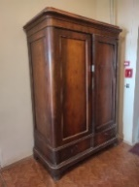 | Шкаф платяной красного дерева (в разобранном виде, упаковка подетально) | 215,0 х 150,0 х 70,0
22 | 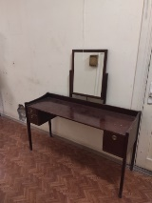 | Гримировальный стол | 130,0 х 130,0 х 145,0
33 | 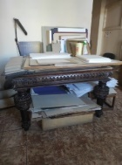 | Стол деревянный резной  (в разобранном виде, упаковка подетально) | 80,0 х 140,0 х 115,0
44 | 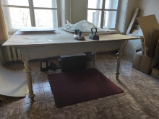 | Стол деревянный светлый  (в разобранном виде, упаковка подетально) | 75,0 х 150,0 х 90,0
55 | 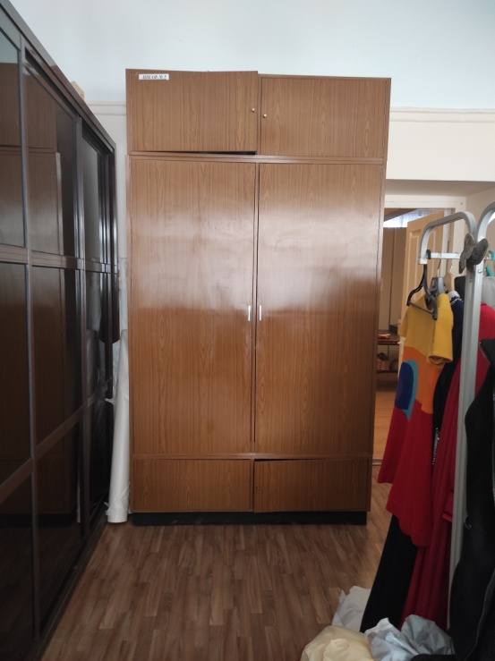 | Шкаф. ДСП (в разобранном виде, упаковка подетально) | 270,0 х 150,0 х 50,0
66 | 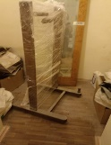 | Мольберт | 150,0 х 70,0 х 30,0
77 | 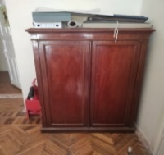 | Шкаф красного дерева  (в разобранном виде, упаковка подетально) | 145,0 х 100,0 х 55,0
88 | 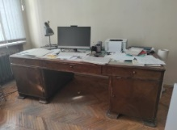 | Стол письменный деревянный. Столешница обита зеленым сукном.  (в разобранном виде, упаковка подетально) | 80,0 х 215,0 х 120,0
99 | 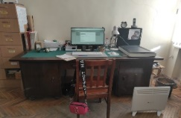 | Стол письменный деревянный. Столешница обита зеленым сукном.  (в разобранном виде, упаковка подетально) | 80,0 х 200,0 х 100,0
110 | 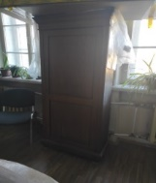 | Шкаф деревянный  (в разобранном виде, упаковка подетально) | 180,0 х 80,0 х 45,0
111 | 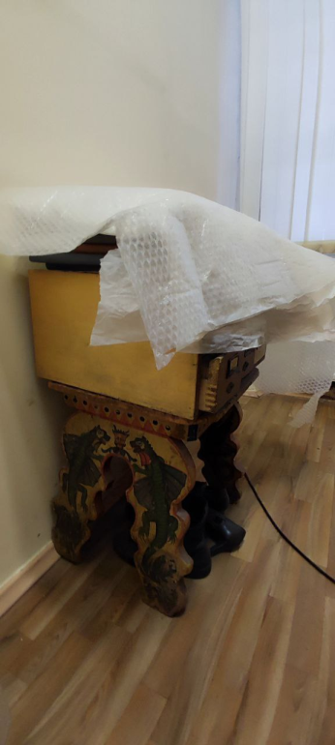 | Табурет. Дерево, роспись (элемент декорации) | 50,0 х 50,0
112 | 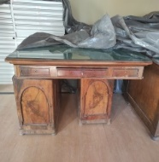 | Стол письменный деревянный  (в разобранном виде, упаковка подетально) | 80,0 х 165,0 х 90,0
113 | 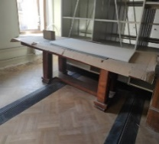 | Стол письменный деревянный  (в разобранном виде, упаковка подетально) | 80,0 х 270,0 х 110,0
114 | 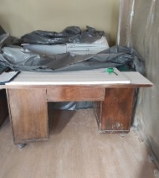 | Стол письменный деревянный | 80,0 х 200,0 х 100,0
115 | 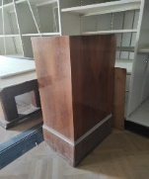 | Постамент деревянный | 120,0 х 60,0 х 40,0
116 | 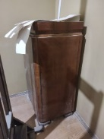 | Постамент деревянный | 115,0 х 70,0 х 50,0
117-19 | 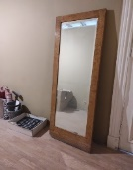 | Зеркало в раме карельской березы:  3 шт. одного размера | 200,0 х 75,0 х 6,0
120 | 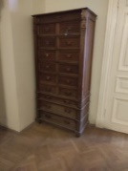 | Шкаф-комод деревянный  (в разобранном виде, упаковка подетально) | 200, 0 х 90,0 х 50,0
121 | 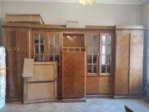 | Стенка деревянная из пяти секций  (в разобранном виде, упаковка подетально) | Общий размер:  220,0 х 420,0 х 85,0  Две секции – ширина 70,0  Три секции – ширина 90,0
122 | 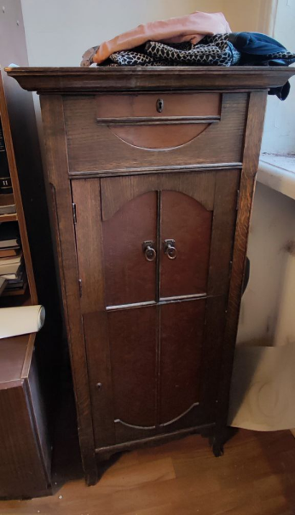 | Тумба для патефона и пластинок | 160,0; 80,0 x 40,0
223 | 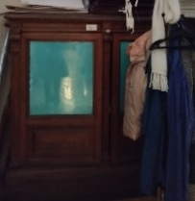 | Шкаф орехового дерева книжный  (в разобранном виде, упаковка подетально) | 164,0 х 53,0 х 150,0
224 | 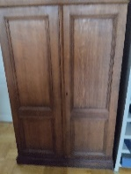 | Шкаф книжный  (в разобранном виде, упаковка подетально) | 141,5 х 87,5 х 62,5
225 | 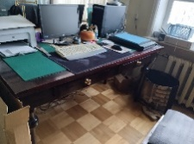 | Стол красного дерева | 159,2 х 79,0 х 79,5
226 | 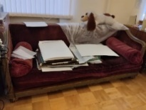 | Диван кутный. Дерево, плюш сиреневого цвета  (в разобранном виде, упаковка подетально) | 196,5 х 76,0 х 78,0
227 | 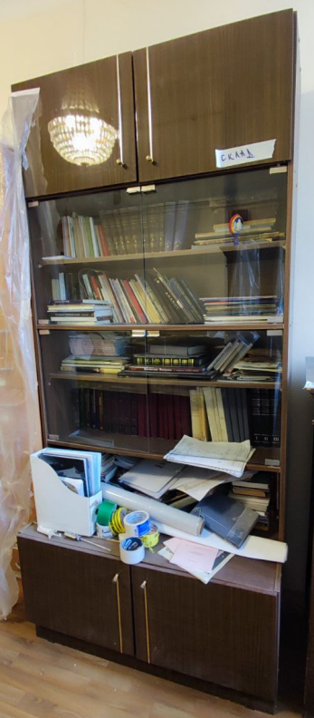 | Шкаф книжный  (в разобранном виде, упаковка подетально) | 40,0; 100,0 х 40,0 – верх  130,0; 100,0 х 40,0 - средняя часть  50,0; 100,0 х 60,0 - низ
228 | 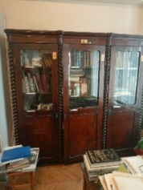 | Шкаф красного дерева книжный  (в разобранном виде, упаковка подетально) | 205,0 х 210,0 х 40,0
29 | 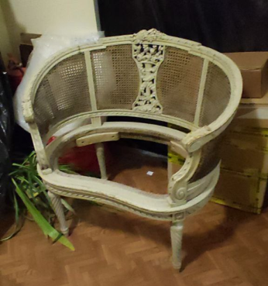 | Диванчик. Дерево, окраска | 80,0; 49,0 х 74,0.
30 | 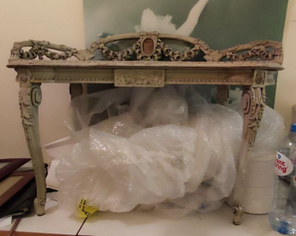 | Козетка. Дерево, окраска | 65,0; 35,0 х 85,0
31 | 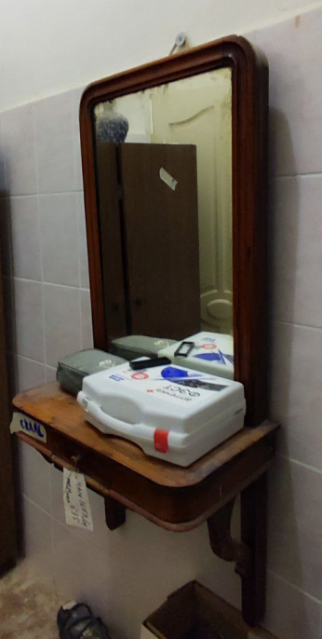 | Зеркало настенное. Дерево, тонировка | 146,0 х 76,0 х 43,0
32 | 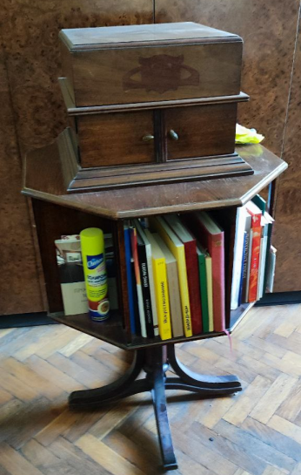 | Кабинетный столик «вертушка»  Дерево, тонировка | 83,0; 62,0 х 62,0
Мебель офисная современного производства
 |  | ДСП, шпон под «корень ореха»
333-40 | 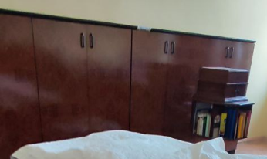 | Шкаф двухстворчатый – 8 штук | 140,0х90,0х44,0
441 | 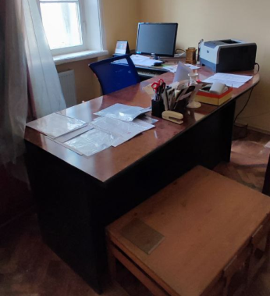 | Стол компьютерный из 3-х частей | 75х140х80; 75х170х80 (с овальным закруглением); соединительный сектор (1/4 круга) Д-80
442 | 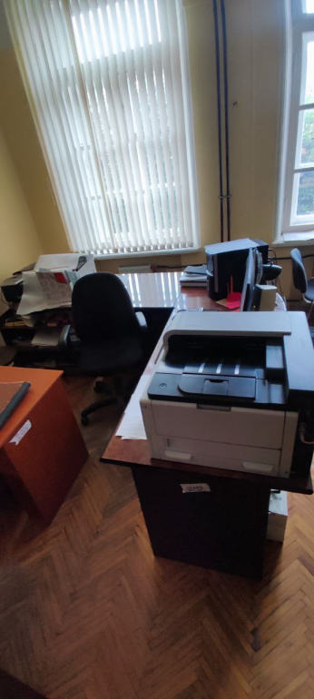 | Стол компьютерный из 3-х частей | 75х160х80; 75х80х80 (с выдвижной полкой); соединительный сектор (1/4 круга) Д-80
443-46 | 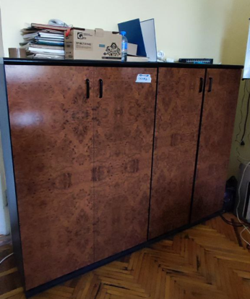 | Тумбы подкатные на 3 выдвижных ящика (на колесах) - 4 шт. | 58х45х45
447-48 |  | Стол офисный малый – 2 шт. | 70х100х45
449 | 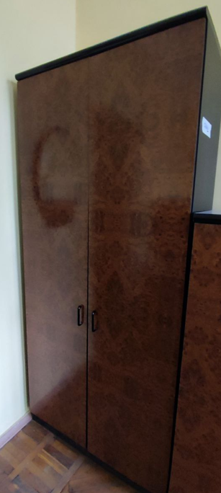 | Шкаф с отделением для одежды (в разобранном виде) | 204х90х40
 |  | ДСП, шпон под «темный дуб»
550 | 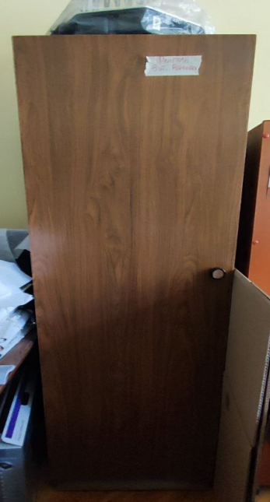 | Шкаф одностворчатый для одежды (в разобранном виде) | 170х56х43
551 | 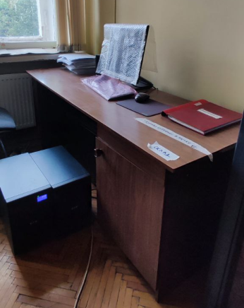 | Стол компьютерный с тумбой и выдвижным ящиком | 73х170х56
552 |  | Стол офисный | 73х170х56
553 |  | Секция на три полки | 67х83х42
 |  | ДСП, шпон под «красное дерево», «орех»
254-65 | 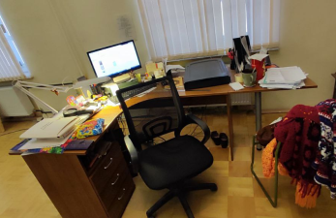  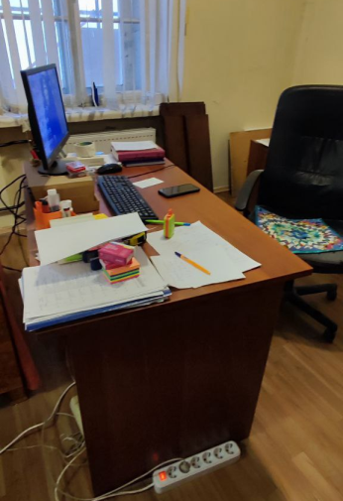 | Столы офисные разного размера с подкатными тумбами и без (в разобранном виде): комплектов 12 .  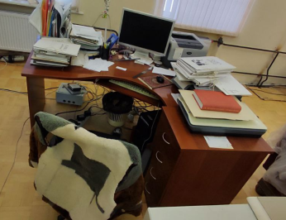  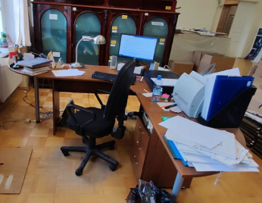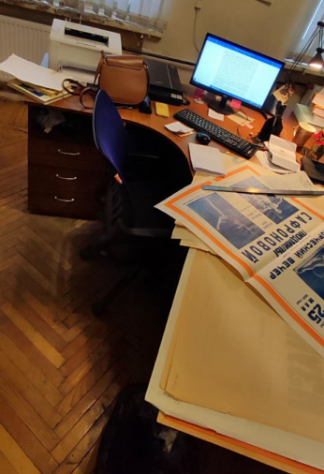 | 75х160х80 (столешница)  60х40х50 (тумба)  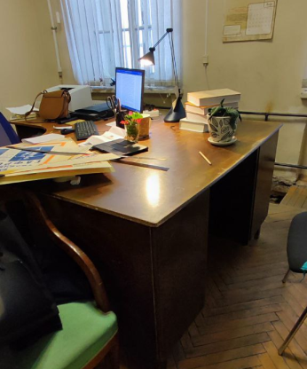  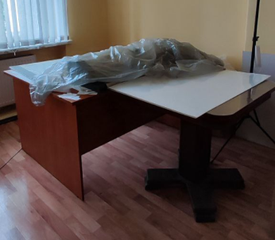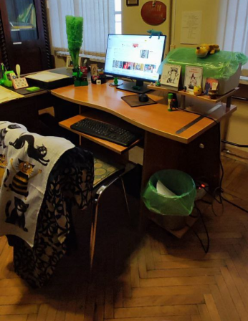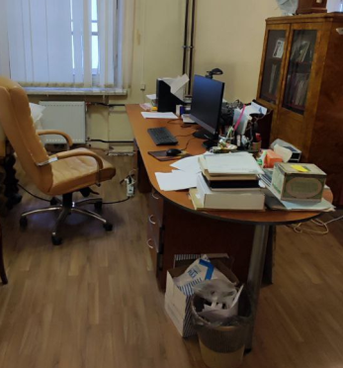
366-75 |  | Стул компьютерный (со спинкой, на колесах) – 10 шт. | 100х55х55
376-90 |  | Стулья офисные Металлический каркас, обивка серой тканью (спинка, сиденье) 15 шт. | 80х55х42
391-102 |  | Стулья деревянные (спинка и сидение обиты коричневым дерматином) 12 шт. | 95х47х47
Оборудование хранительское металлическое покрытое серой порошковой краской
103-116 | 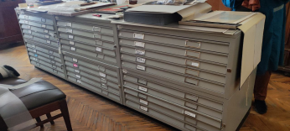  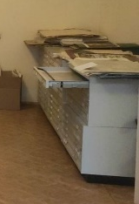 | Драйвер стандартный А1 на 5 ящиков «маленькие» - 14 шт.  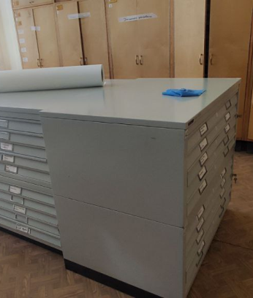 | 92,0 х 64,0 х 49,0
117-122 | 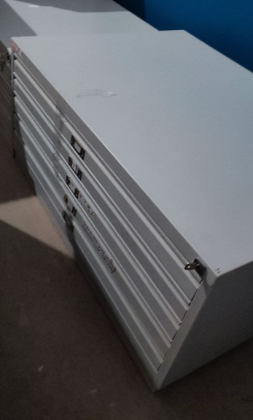 | Драйвер стандартный А-1 с 5-ю выдвижными полками 6 шт. | 60х90х70
3123-126 | 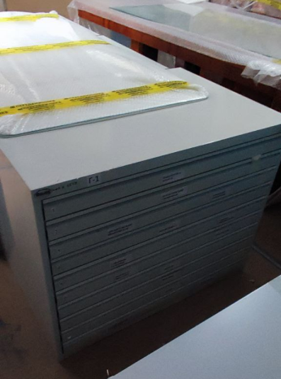 | Драйвер стандартный А-1 с 10-ю выдвижными полками - 3 шт. | 100,0х95,0х80,0
Оборудование компьютерное
1127-142 |  | Мониторы, системные блоки – 8 рабочих мест 16 шт. | 35х55х7 (монитор)  44х20х48 (сист. блок)  26х50х42 (принтер/сканер)
Разное
1143-367 | 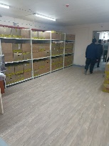 | Коробки из гофрокартона стандартные с современными печатными изданиями (справочная библиотека); опечатаны скотчем, пронумерованы; содержимое не пересчитывалось - 225 шт. | 45,0х60,0х40,0
3368-405 | 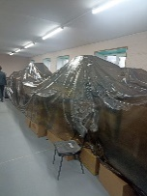 | Коробки из гофрокартона стандартные с хозяйственными мелочами (посуда, предметы для сервировки стола, кофеварка и др.) - 38 шт. | 30х23х26 - 3 шт.  25х60х40 - 2 шт.  45х60х40 - 33 шт.
1406-409 |  | Рамы разные; дерево ; упакованы в пупырь (не распаковывались) – 4 упаковки | 88,0х40,0  98,0х15,0  50,0х38,0  70,0х50,0
1  410-421 |  | Папки картонные с бумагой для окантовочных работ и переплета 25 шт.: папки пустые – 3 шт.; коробки красные пустые (связанные) 5 шт.; коробки картонные – 4 шт. | 110,0х71,0  78,0х44,0  31,0х50,0Х38,0
422 |  | Очиститель воздуха | 125,0х32,0
423-428 |  | Обогреватель электрический – 6 шт. | 60,0х 36,0

ИТОГО: 428 (четыреста двадцать восемь) единиц, где за единицу считается один предмет (который может находиться в разобранном виде, упакованном подетально) и одна опечатанная коробка (содержимое которой не пересчитывалось).

Поклажедатель:  Директор | Ответственный хранитель:
_______________ / Метелица Н.И. / | _______________/________________/

Приложение №3
к Договору № ___
от «____» июня 2026г.

Спецификация

№ этапа | Наименование услуги | Кол-во | Ед. изм. | Цена за ед.,  (руб.) | НДС,  (%) | Итого,  (руб.)
1 | Оказание услуг по ответственному хранению товарно-материальных ценностей Дома-Музея  Ф.И. Шаляпина | 6 | мес.
ИТОГО:

Поклажедатель:  Директор | Ответственный хранитель:
_______________ / Метелица Н.И. / | _______________/________________/

Приложение №4
к Договору № ___
от «____» июня 2026г.

Поклажедатель:  Директор | Ответственный хранитель:
_______________ / Метелица Н.И. / | _______________/______________/

